пример выполнения/оформления практических заданий

Практическое задание 1

по дисциплине «Технологии и методы анализа медико-биологических данных»

Проверка гипотезы о равенстве средних двух нормальных генеральных совокупностей, дисперсии которых неизвестны и равны, с использованием команды анализа данных (3.7.2)


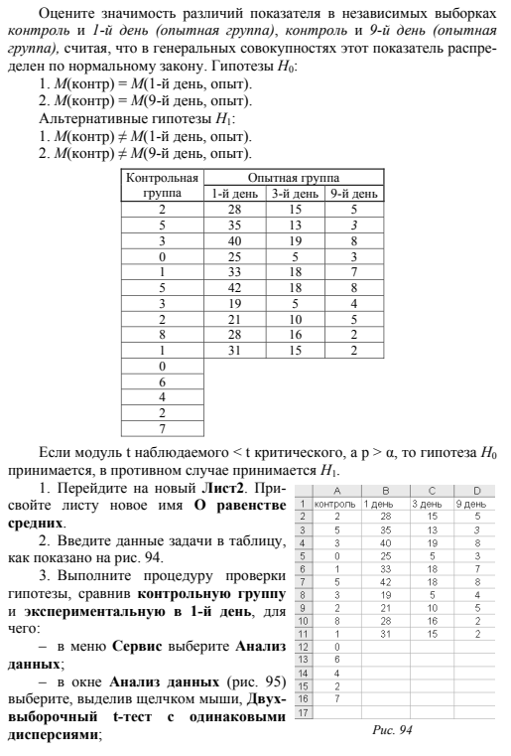
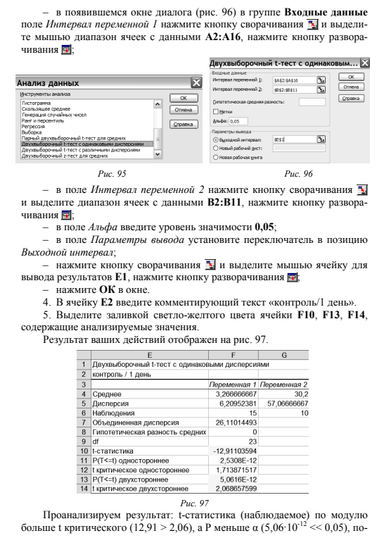
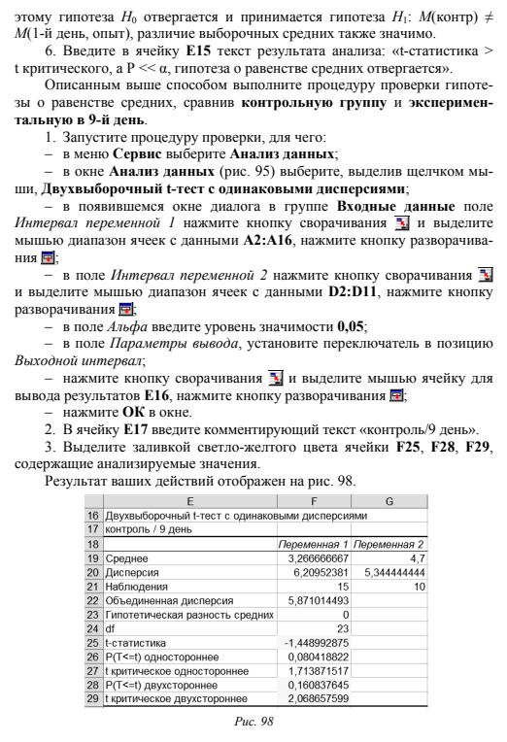
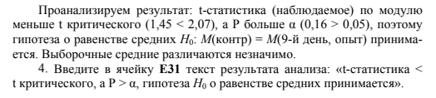
Выполнение:
1. Переходим на новый Лист2. Присваиваем листу новое имя «О равенстве средних».
2. Вводим данные задачи в таблицу, как показано на рис. 94.
3. Выполняем процедуру проверки гипотезы, сравнивая контрольную группу и экспериментальную в 1-й день, для чего:
– в меню Сервис выбираем Анализ данных;
– в окне Анализ данных (рис. 95) выбираем, выделив щелчком мыши, двухвыборочный t-тест с одинаковыми дисперсиями;
- в появившемся окне диалога (рис. 96) в группе Входные данные поле Интервал переменной 1 выделяем мышью диапазон ячеек с данными А2:А16;
- в группе Входные данные поле Интервал переменной 2 выделяем мышью диапазон ячеек с данными В2:В11;
– в поле Альфа вводим уровень значимости 0,05;
– в поле Параметры вывода устанавливаем переключатель в позицию Выходной интервал для вывода результатов Е1;
– нажимаем ОК в окне.
4. В ячейку Е2 вводим комментирующий текст «контроль/1 день».
5. Выделяем заливкой светло-желтого цвета ячейки F10, F13, F14,
Проанализируем результат: t-статистика (наблюдаемое) по модулю больше t критического (13,23 > 2,07), а Р меньше α (3,09·10⁻¹² << 0,05), поэтому гипотеза H₀ отвергается и принимается гипотеза H₁: М(контр) ≠1
М (1-й день, опыт), различие выборочных средних также значимо.

6. Вводим в ячейку Е15 текст результата анализа: «t-статистика > t критического, а Р << α, гипотеза о равенстве средних отвергается».

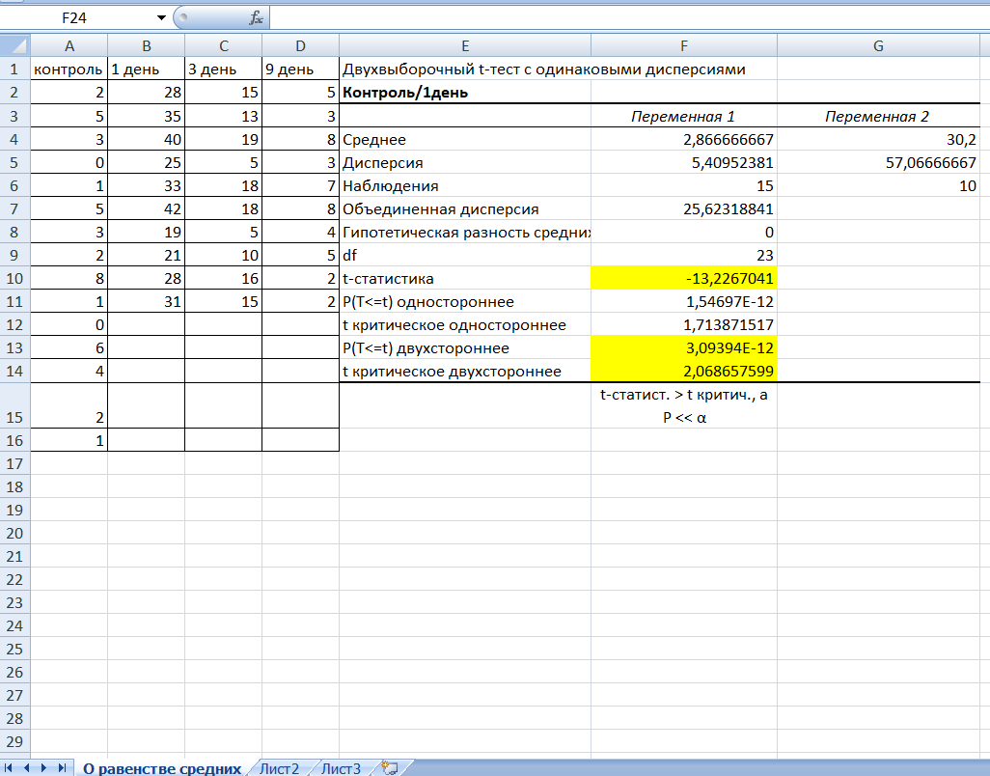

Описанным выше способом выполним процедуру проверки гипотезы о равенстве средних, сравнив контрольную группу и экспериментальную в 9-й день.
Для этого запускаем процедуру проверки:
– в меню Сервис выбираем Анализ данных;
– в окне Анализ данных выбираем Двухвыборочный t-тест с одинаковыми дисперсиями;
- в появившемся окне диалога в группе Входные данные поле Интервал переменной 1 выделяем мышью диапазон ячеек с данными А2:А16;
- в группе Входные данные поле Интервал переменной 2 выделяем мышью диапазон ячеек с данными D2:D11;
– в поле Альфа вводим уровень значимости 0,05;
– в поле Параметры вывода, устанавливаем переключатель в позицию Выходной интервал для вывода результатов Е16;
– нажимаем ОК в окне.
2. В ячейку Е17 вводим комментирующий текст «контроль/9 день».
3. Выделяем заливкой светло-желтого цвета ячейки F25, F28, F29
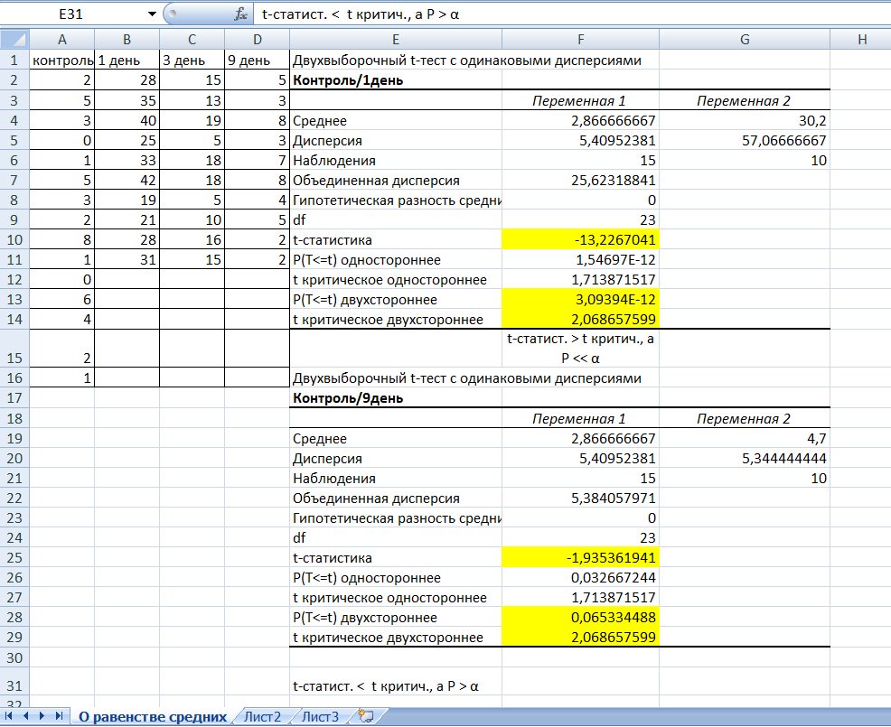

Проанализируем результат: t-статистика (наблюдаемое) по модулю меньше t критического (1,93 < 2,07), а Р больше α (0,07 > 0,05), поэтому гипотеза о равенстве средних H₀: М(контр)=М(9-й день, опыт) принимается. Выборочные средние различаются незначимо.
4. Вводим в ячейку Е31 текст результата анализа: «t-статистика < t критического, а Р > α, гипотеза H₀ о равенстве средних принимается».

